المتوسطة : الاخوة بزروق -تيدة- الموسم الدراسي : 24/25 المستوى: 3 متوسط المدة: 1ساعة ونصف
التقويم التحصيلي الأول في مادة العلوم الفيزيائية
الاسم :..............
اللقب :..............
القسم :3 م.........
التمرين الأول :
- اجب بصحيح أو خطأ مع تصحيح الخطأ إن وجد:
- يفسّر انحفاظ الكتلة بانحفاظ نوع الذرات فقط . ( ..... )
.......................................................
- ينتج غاز أحادي أكسيد الكربون عن الاحتراق التام لغاز الميثان. ( ..... )
...........................................................................
- نكشف عن غاز ثاني أكسيد الكربون (CO₂) بتقريب عود ثقاب مشتعل فتحدث فرقعة . ( ..... )
......................................................................................................... .
- ( C₃H₈ ) يعتبر من الفحوم الهيدروجينية . ( ..... )
- صنّف ما يلي في الجدول الموالي:
{ جزيء غاز ثنائي الأكسجين، قطعة نحاس، ذرة حديد، غاز ثنائي الأزوت، غاز البوتان، جزيء ماء }
فرد كيميائي | نوع كيميائي
................................................  ................................................ | ............................................  ............................................
- أجرى الأستاذ تجربة تتمثل في التحليل الكيميائي للماء الأكسجيني واستعمل الأستاذ محلول يود البوتاسيوم KI لتقليل زمن التفاعل الكيميائي الحادث المنّمذج بالمعادلة الكيميائية التالية:
- H₂O₂ H₂O + O₂
- سمّ نواتج هذا التفاعل.
- O₂ : ............................................، H₂O : ..........................................
- أعد كتابة معادلة التفاعل الكيميائي الحادث مع الموازنة والحالة الفيزيائية .
- ..............................................................................................................................
- ما هو العامل المؤثر في هذا التفاعل؟
- .................................................
- تحفظ الأدوية SIROP في قوارير زجاجية ذات لون بني.
- ما سبب ذلك؟
- ..................................................................................................................
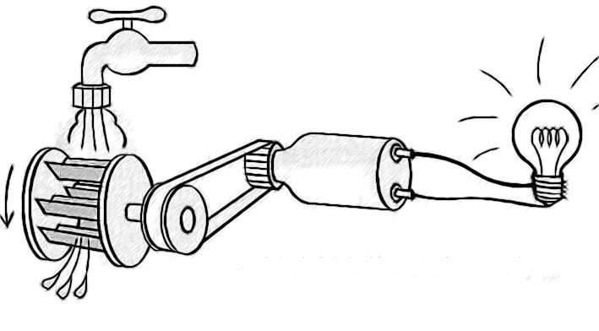التمرين الثاني : نريد اشعال مصباح باستعمال تدفق الماء، نحقق التركيب المقابل .
الماء
الدينامو
مصباح
البكرة
العنفة
  - ما هو الفعل النهائي لهذه التركيبة ؟
..........................
  - مثّل السلسلة الوظيفية لاشعال المصباح .
.....................
.....................
.....................
.....................
.....................
.....................
.....................

اقلــب الصفحـــــــــــــــــة
الصفحــــــــــــــــــة 1/2
تابع للتمرين الثاني :
    - مثّل السلسلة الطاقوية لهذه التركيبة .
.....................
.....................
.....................
.....................
.....................
.....................
.....................

الوضعية الإدماجية :
  - أثناء تحضير نادين لوجبة الغذاء استعملت قدر الضغط (الوثيقة-1-)، وضعته على موقد يعمل بغاز الميثان ( CH₄ ).
  - عند اشعالها للموقد وبعد مدّة لاحظت نادين أنّ لون اللهب تحوّل الى الأصفر، مع تشكل طبقة سوداء
على الجدران الخارجية للموقد.
  - ساعد نادين على تفسير مايلي :
    - ما هو العنصر الكيمائي الذي تسبب في ظهور اللون الاسود على جدران القدر ؟
................................................................................................. .
    - سمّ التحول الحادث ، واذكر سبب حدوثه .
التحول الحادث هو : ........................................................................
سبب حدوثه : ................................................................................
    - اذكر نواتج هذا التحول الكيميائي .
الناتج الأول : ................................. ، الناتج الثاني : ...................................
الناتج الثالث : ................................ ، الناتج الرابع : ....................................
    - ماذا تقترح على نادين لتفادي مثل هذه الحوادث ؟
..................................................................................................
..................................................................................................
    - لتحضير الوجبات في قدر الضغط ، هناك عاملين مؤثرين اذكرهما .
العامل الأول : ..............................................................................
العامل الثاني : ..............................................................................

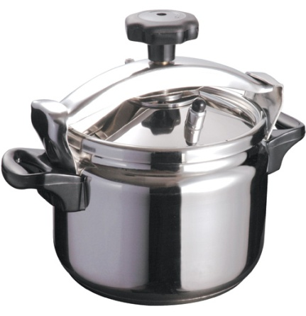
الأستاذ : حســــــــــــــاني
بالتوفيــــــــــــــــــــــــــق
الصفحــــــــــــــــــة 2/2
الوثيقــــــــــة-1-

